太原市尖草坪区人民检察院
听证员推（自）荐表
姓 名 |  | 性 别 |  |  | 出 生  年 月 |  | 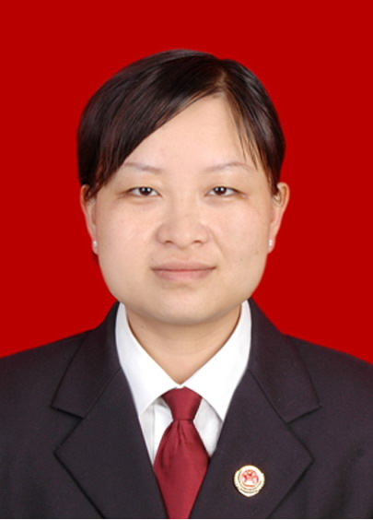  照片  （1寸）
民 族 |  | 籍 贯 |  |  | 政 治  面 貌
身份证  号 码 |  |  |  |  | 参加工作时间
学历学位 |  |  | 毕业院校及专业
工作单位及职务、职级
本人专长
社会兼职 |  |  |  |  | 联 系  电 话
本人简历（包括学习、工作经历及主要工作业绩）

本 人  意 见 | 本人承诺以上填报内容属实，自愿申请加入太原市尖草坪区人民检察院听证员库，认真履行听证员职责，严格遵守保密、回避、廉洁等工作规定。  签名：  年 月 日
所在单位（社区）/推荐单位意 见 | （盖章）  年 月 日
选任机关  意 见 | （盖章）  年 月 日
备 注

